תכנית הקשר הרב דורי - תשע"ז
סבתא שלי המיוחדת והאהובה !
פרטים : רחל דהן. נולדה במרוקו \שנת לידה 1948\שנת עליה – 1955\
כותבת – דניאל דהן
שמחתי מאוד לכתוב את הספור על חייה של סבתא שלי -רחל , אמא של אבא שלי .אני מאוד אוהבת אותה והיה לי כיף בבית גיל הזהב שזכיתי לשבת עם סבתא שלי ולשמוע ממנה ספורים על העבר שלה והעבר של כל המשפחה שלנו וכך הכרתי טוב יותר את העבר של המשפחה .

סבתא שלי, רחל עלתה לארץ בשנת : 1955 ,סבתא שלי נולדה במרוקו ועלתה לארץ כשהייתה בת 7 .
סבתא ספרה לי כך : "עלית עם ההורים שלי ועם האחים והדודים ,
הסיבה שעלינו לארץ הייתה -ששמענו שהוקמה מדינת ישראל ליהודים. כשעלינו לארץ עלינו באוניה והיה לנו מאוד צפוף וקשה ולא היה מספיק אוכל ושתיה לכולנו. שטנו באוניה במשך מס ימים וכשהגענו לארץ ,ירדנו מהאוניה וכולם התרגשו מאוד , שרנו ושמחנו שמחה גדולה על כך שהגענו לארץ הקדושה .
משם העבירו אותנו לקרוונים עד שנבנה את הבתים שלנו בארץ ושם גרנו במשך כמה זמן ,לאחר תקופה העבירו אותנו לגור במושב נועם שבדרום .
במושב אנו גרים עד היום , בנינו את הבתים שלנו והקמנו את המשפחה, ההתחלה הייתה מאוד קשה ולא היה חשמל בבתים , בנינו את הארץ בידיים שלנו ובעלי עבד בחקלאות ואני גידלתי את הילדים ועזרתי לו .
כיום גרים לידנו במושב בנועם שלמה הבן שלי עם הנכדים והנכדות וגם האחים של בעלי גרים במושב . כיף לנו מאוד שכל המשפחה שלנו גרה ביחד במושב . ומאוד שמחים שעלינו לארץ הקדושה.
את החגים אנחנו חוגגים ביחד במושב ומאוד כיף לראות את כולם .
ממשחקי הילדות במרוקו .
סבתא שלי ספרה לי על משחקי הילדות שלה -אבא שלה היה לוקח אותה למעיין ושם הם היו משחקים באגוזים ולאחר מכן היו אוכלים את האגוזים ששיחקו בהם , סבתא ספרה שהם היו משחקים במשחקים בעיקר בחוץ ,היא ביחד עם האחים והאחיות שלה .

הדברים שלמדתי מסבתא
למדתי מסבתא שלי שצריך לשמוח בכול מה שיש ולהסתפק במועט!
למדתי מסבתא לתת צדקה ולעשות מצוות .

מה אהבתי עם סבתא שלי בתוכנית הקשר הרב דורי ?
אהבתי להיות עם סבתא בטיול בבית התפוצות וגם בבית גיל הזהב וללמוד ממנה כל כך הרבה דברים שהיו בעבר, דברים שהם מאוד מעניינים ומסקרנים ושלא ידעתי עליהם לפני כן וחוץ מזה שנהנתי במיוחד כי זו הסבתא שלי !!!
סבתא מברכת : "אני מברכת אותך נכדתי היקרה שתהיה לך הצלחה בלימודים והרבה בריאות וכל משאלותיך יתגשמו לטובה .
רוצה להודות שנהנתי מאוד במועדון ושמחתי שהבנות באו כל שבוע אלינו .

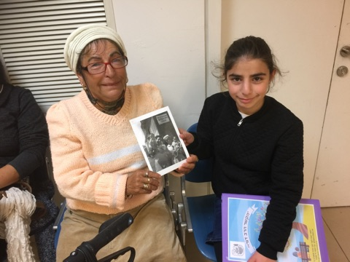
פעילות בבית התפוצות

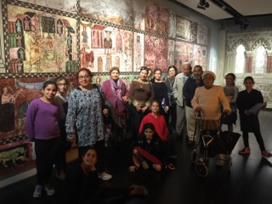
הכנתי כרית עם סבתא לליל הסדר
